工业区位因素变化
一、工业区位因素变化——工业布局______变化
1、材料一：棉花喜热、好光、耐旱、忌渍。位于天山南麓的阿克苏地区作为“中国棉都”，是全国优质棉生产基地。长期以来，其棉纺织工业的深加工环节主要在内地完成，棉产品再运回新疆销售或出口。
材料二：浙江省是我国纺织服装产业大省，长期以来，产品除满足国内需求，还远销美国和欧盟，产业整体效益水平在全国保持领先地位。近年来由于生产环境的变化，生产成本不断提高，浙江纺织服装业开始实施向中西部转移的策略。2010年，浙江省援疆项目“阿克苏纺织工业城”正式成立，吸引大批浙江棉纺、印染、服装企业进驻，建设成为国家西部面向中亚的重要纺织品出口基地。
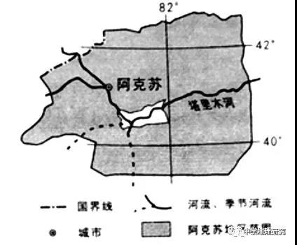

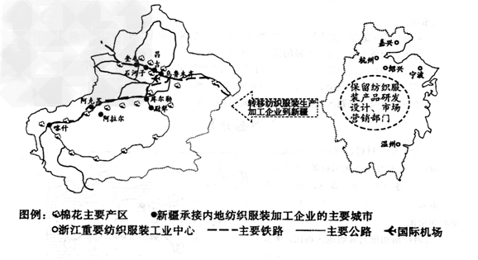
- 分析阿克苏地区成为全国优质棉花生产基地的自然条件。（8分）

- 浙江省能成为我国纺织服装产业大省的有利条件。（6分）

- 说出阿克苏地区吸引浙江棉纺织企业入驻的优势条件。（6分）

（4）分析浙江将纺织服装产品的研发设计、市场营销等部门保留在原地的原因。(3分)

二、工业区位因素变化——工业布局______变化；工业类型从________向________转变
“工业上楼” 是近年来在我国东部沿海城市在改造升级老旧工业园区，发展都市型工业所采取的一种全新的产业载体模式。不同于传统模式下在单层厂房中进行生产，企业的生产、办公、研发、检测、营销等过程转为在高层大厦中进行，主要方式是建设高层工业楼宇，并销售或租赁给工业企业。高层工业楼宇正在替代曾经流行一时的“花园式工厂”。据此回答（1）—（2）题。
（1）从“花园工厂”到“工业上楼”，反映出当地
A．城市环境明显改善 B．土地供应日趋紧张
C．产业转型基本完成 D．信息工业发展迅速
（2）最适合入驻高层工业楼宇的制造业部门是
A．医疗仪器 B．五金制品
C．塑胶材料 D．瓶装饮料

三、总结：
加强：
环境
垂直方向
水平方向
减弱：
经济
工业布局
工业类型
影响
表现
区位因素变化
自然、社会等
区位因素
概念
工业

